Техническое задание для разработчика БД

Цель - получить отчет с заданными полями:

По каждой рекламной кампании (далее РК), за каждый день:

| ID РК | Наименование РК | Дата отчета | SKU/OZON ID товара участвующего в РК | Название товара | Цена товара (руб.) | Тип страницы | Условие показа | Показы | Клики | CTR(%) | Средняя ставка за 1000 показов (руб.) | Расход (руб.) | Заказы (Добавление в корзину) | Выручка по заказам (руб.) |
| --- | --- | --- | --- | --- | --- | --- | --- | --- | --- | --- | --- | --- | --- | --- |
| Тип string | Тип  string | Тип Datetime или String | Тип  string | Тип  string | Тип  float | Тип  string | Тип  string | Тип  int | Тип  int | Тип  float | Тип  float | Тип  float | Тип  int | Тип  float |
| Обязательное поле | Обязательное поле | Обязательное поле | Обязательное поле | Обязательное поле | Обязательное поле | Обязательное поле | Обязательное поле | Обязательное поле | Обязательное поле | Не обязательное поле | Обязательное поле | Обязательное поле | Обязательное поле | Не обязательное поле |

Документация на API Performance OZON:  
  
<https://docs.ozon.ru/api/performance/#tag/Sampaign>

Необходимо получить следующие данные:

1. **Получаем список рекламных компаний**

<https://performance.ozon.ru:443/api/client/campaign>

Ранее уже получали в БД (ozon_aqua_compaign) (срез, как справочник)

1. **Получаем список рекламируемых товаров**

[https://performance.ozon.ru:443/api/client/campaign/{campaignId}/objects](https://performance.ozon.ru:443/api/client/campaign/%7BcampaignId%7D/objects) (срез как справочник, но этот срез является вложенным в РК из 1 пункта)

1. **Получаем статистику по каждой рекламной компании в разрезе рекламируемых объектов**

Процесс получения информации на примере “Статистика по рекламным компаниям”:  
  
1. Этап: формирование запроса и получение уникального идентификатора

campaigns - указываем ID каждой компании (получается если 57 компаний, то 57 запросов. Всего по выгрузке всех компаний у Заказчика 299 уникальных ID РК, но действующих на сегодняшний день может быть меньше, остальное исторические данные, их будем загружать позднее)

2. Этап: проверка статуса отчета (нужно дождаться статуса, что отчет сформирован)

Получили уникальный идентификатор отчета (пример: "UUID": "0c159c60-ab92-46d9-9a6b-d225dbf5c7b1" ) и далее необходимо получить его статус “Сформирован”):

[https://performance.ozon.ru:443/api/client/statistics/{UUID](https://performance.ozon.ru:443/api/client/statistics/%7BUUID)}

3. Этап: формирование отчета

Получить форму отчета в формате CSV

<https://performance.ozon.ru:443/api/client/statistics/report>

Самый сложный момент: данные, которые необходимо получить в разрезе SKU/ID OZON имеют структуру, которая содержится в отчете:   
<https://performance.ozon.ru:443/api/client/statistics/daily>

Это “Дневная статистика по РК”, она у нас выгружена в БД в таблице: “ozon_aqua_statistics_daily”, но этот отчет не выдает аналитику в разрезе товаров, а только свернутую по РК.

Найден единственный отчет, который формирует статистику по РК в разрезе SKU/ID OZON:

<https://performance.ozon.ru:443/api/client/statistics/phrases>

Он называется “Отчет по фразам”. Судя по тому, что тот отчет, который мы формируем в csv из личного кабинета, содержит колонки “Тип страницы” и “Условие показа”, возможно это и есть необходимая форма отчета (у меня получить ее не удалость самостоятельно)

Прилагаю скан отчета, выгруженного из Личного кабинета заказчика.

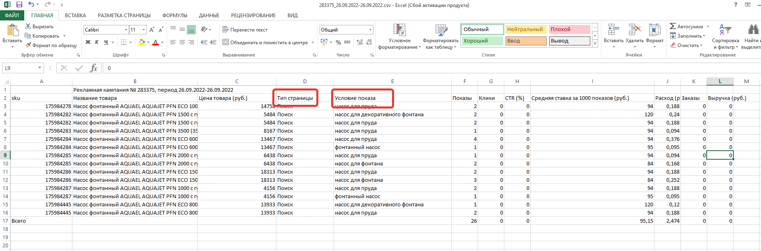

Написала запрос в Техническую поддержку OZON по этому отчету, ответа пока не получила.

Если этот отчет “Отчет по фразам” не выдаст искомой информации, то можно попробовать обратиться к следующим отчетам:

<https://performance.ozon.ru:443/api/client/statistics/campaign/product>

<https://performance.ozon.ru:443/api/client/statistics/expense>

1. **Если возможно, то получаем статистику по видеобаннерам (для дальнейшей аналитики)**

<https://performance.ozon.ru:443/api/client/statistics/video>

Интересно, если возможно будет получить информацию а разрезе OZON ID

1. **Сводим в одну таблицу**

Из полученных данных строим таблицу по заданной форме. Данные склеиваем (соединение - merge) сначала за запрашиваемый день по всем РК, РК сортировать ASC. И далее склеиваем со следующим днем.

Примечание:

Дата;ID заказа;Номер заказа;Ozon ID;Ozon ID рекламируемого товара;Артикул;Наименование;Количество;Цена продажи;Стоимость, руб.;Ставка, %;Ставка, руб.;Расход, руб.

14.09.2022;876657295;37078524-0032;602952398;602952398;;Компрессор Aqua Reef AR-106A для аквариума 150 - 300 л (480 л/ч, 5 Вт, 2 канала, нерегулируемый);1;970,00;970,00;5,00;48,50;48,50

16.09.2022;879421487;33967597-0053;602952398;602952398;;Компрессор Aqua Reef AR-106A для аквариума 150 - 300 л (480 л/ч, 5 Вт, 2 канала, нерегулируемый);1;970,00;970,00;5,00;48,50;48,50

16.09.2022;880022555;90973925-0001;602952398;602952398;;Компрессор Aqua Reef AR-106A для аквариума 150 - 300 л (480 л/ч, 5 Вт, 2 канала, нерегулируемый);1;970,00;970,00;5,00;48,50;48,50

19.09.2022;885522846;93762136-0010;602952398;602952398;;Компрессор Aqua Reef AR-106A для аквариума 150 - 300 л (480 л/ч, 5 Вт, 2 канала, нерегулируемый);1;970,00;970,00;5,00;48,50;48,50

20.09.2022;888921142;67001858-0027;602952398;602952398;;Компрессор Aqua Reef AR-106A для аквариума 150 - 300 л (480 л/ч, 5 Вт, 2 канала, нерегулируемый);1;834,00;834,00;5,00;41,70;41,70

20.09.2022;888794186;45168760-0214;602952398;602952398;;Компрессор Aqua Reef AR-106A для аквариума 150 - 300 л (480 л/ч, 5 Вт, 2 канала, нерегулируемый);1;834,00;834,00;5,00;41,70;41,70

20.09.2022;887078517;21041328-0211;602952398;602952398;;Компрессор Aqua Reef AR-106A для аквариума 150 - 300 л (480 л/ч, 5 Вт, 2 канала, нерегулируемый);2;834,00;1668,00;5,00;41,70;83,40

20.09.2022;886556898;50179839-0097;602952398;602952398;;Компрессор Aqua Reef AR-106A для аквариума 150 - 300 л (480 л/ч, 5 Вт, 2 канала, нерегулируемый);1;834,00;834,00;5,00;41,70;41,70

20.09.2022;883469905;41634051-0022;602952398;602952398;;Компрессор Aqua Reef AR-106A для аквариума 150 - 300 л (480 л/ч, 5 Вт, 2 канала, нерегулируемый);1;970,00;970,00;5,00;48,50;48,50

21.09.2022;891462842;50179839-0098;602952398;602952398;;Компрессор Aqua Reef AR-106A для аквариума 150 - 300 л (480 л/ч, 5 Вт, 2 канала, нерегулируемый);1;834,00;834,00;5,00;41,70;41,70

21.09.2022;890826835;65312837-0064;602952398;602952398;;Компрессор Aqua Reef AR-106A для аквариума 150 - 300 л (480 л/ч, 5 Вт, 2 канала, нерегулируемый);1;834,00;834,00;5,00;41,70;41,70

21.09.2022;890281326;0111531850-0002;602952398;602952398;;Компрессор Aqua Reef AR-106A для аквариума 150 - 300 л (480 л/ч, 5 Вт, 2 канала, нерегулируемый);1;834,00;834,00;5,00;41,70;41,70

Всего;;;;;;;;;;;;576,10

которые были присланы в этапе 2, получены не из того отчета. Это данные из закладки Личного кабинета “В продвижении”. А наша искомая закладка “Трафареты”. Т.е. этот отчет содержит не ту информацию, которая необходима. Но возможно будет востребована в дальней шей аналитике.